BÀI 1. GIỚI THIỆU CHUNG VỀ NGHỀ TRỒNG TRỌT

MỞ ĐẦU
Câu hỏi: Các loại lương thực, thực phẩm trong Hình 1.1 được làm từ sản phẩm của những cây trồng nào? Hãy nêu thêm những ví dụ khác mà em biết?
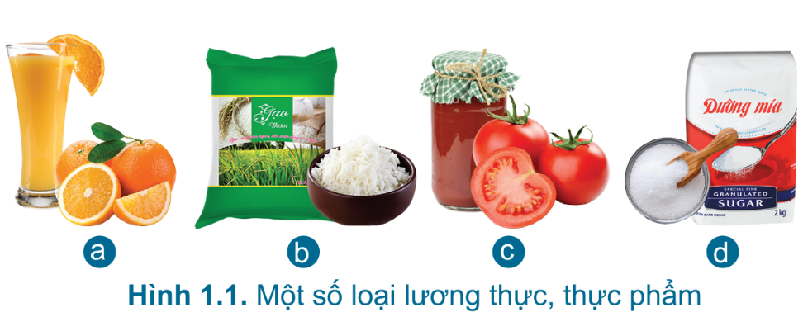
Trả lời:
* Các loại lương thực, thực phẩm trong Hình 1.1 được làm từ sản phẩm của những cây trồng:
- Hình 1.1a: Cây cam
- Hình 1.1b: Cây lúa
- Hình 1.1c: Cây cà chua
- Hình 1.1d: Cây mía
* Ví dụ:
Bột sắn dây được làm từ sản phẩm của cây sắn dây
Nước ép ổi được làm từ sản phẩm của cây ổi
Thảo dược rau má được làm từ sản phẩm cây rau má
...

1. VAI TRÒ VÀ TRIỂN VỌNG CỦA TRỒNG TRỌT
1.1 Vai trò của trồng trọt
Câu 1: Em hãy đọc nội dung mục 1.1 và cho biết hình 1.2 thể hiện những vai trò nào của trồng trọt?
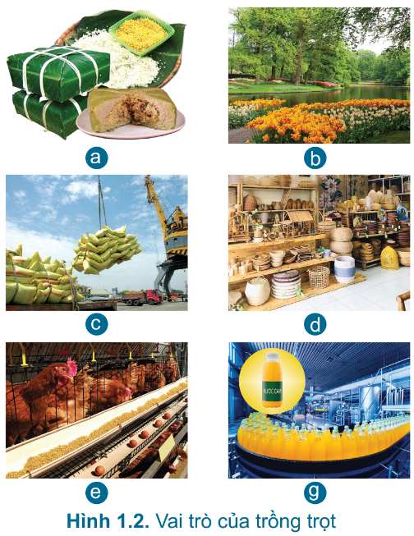
Trả lời:
Vai trò của trồng trọt:
- Hình 1.2a - Cung cấp lương thực, thực phẩm
- Hình 1.2b - Tạo cảnh quan, bảo vệ môi trường, phát triển du lịch, giữ gìn bản sắc văn hóa.
- Hình 1.2c - Cung cấp các sản phẩm cho xuất khẩu.
- Hình 1.2d - Cung cấp nguyên liệu cho công nghiệp chế biến đồ mĩ nghệ, thủ công nghiệp.
- Hình 1.2e - Cung cấp nguyên liệu làm thức ăn cho chăn nuôi.
- Hình 1.2g - Cung cấp nguyên liệu cho công nghiệp chế biến nước giải khát, nhiên liệu sinh học.

1.2. Triển vọng của trồng trọt
Câu hỏi: Hãy đọc nội dung mục 1.2 và nêu những triển vọng phát triển của trồng trọt ở nước ta.
VD. Địa phương em có những thế mạnh gì trong phát triển trồng trọt.
Trả lời:
Những triển vọng phát triển của trồng trọt ở nước ta:
- Phát triển các vùng chuyên canh tập trung cho các loại cây trồng chủ lực như: lúa, cây công nghiệp lâu năm, cây ăn quả, cây rau, hoa phục vụ nhu cầu ngày càng tăng của thị trường trong nước và xuất khẩu.
- Áp dụng công nghệ trồng trọt tiên tiến (nông nghiệp công nghệ cao, nông nghiệp hữu cơ, nông nghiệp an toàn,.) giúp năng cao năng suất, chất lượng sản phẩm.
- Người nông dân Việt Nam sáng tạo, ham học hỏi sẽ chủ động cập nhật kiến thức, công nghệ mới trong trồng trọt để góp phần nâng cao vị thế của sản xuất nông nghiệp Việt Nam.
VD. Những thế mạnh trong phát triển trồng trọt của địa phương em:
- Có diện tích đất trồng lớn, chiếm ưu thế với cây lương thực là chủ yếu.
- Người dân có kinh nghiệm trong trồng trọt.
- Biết áp dụng khoa học kĩ thuật, công nghệ trồng trọt tiên tiến giúp nâng cao năng suất và chất lượng sản phẩm.

2. CÁC NHÓM CÂY TRỒNG PHỔ BIẾN Ở VIỆT NAM
Câu hỏi: Cây trồng được chia thành những nhóm nào theo mục đích sử dụng và theo thời gian sinh trưởng?
Trả lời:
Theo mục đích sử dụng và theo thời gian sinh trưởng, cây trồng được chia thành 4 nhóm chính:
- cây lương thực,
- cây thực phẩm,
- cây công nghiệp,
- cây ăn quả.

Câu hỏi: Dựa theo hai tiêu chí phân loại (mục đích, sử dụng, thời gian sinh trưởng), những cây trồng trong Hình 1.3 thuộc nhóm cây trồng nào?
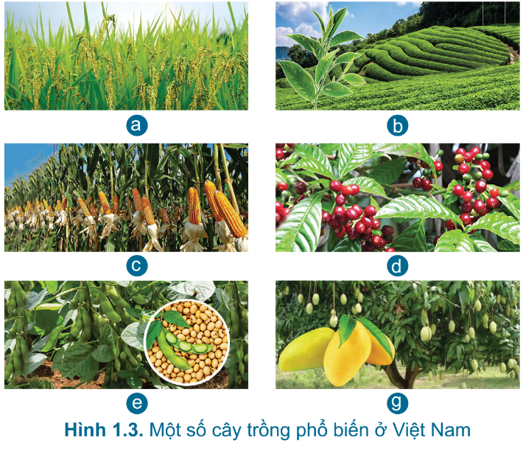
VD. Hãy kể tên và phân nhóm một số cây trồng ở địa phương mà em biết
Trả lời:
- Những cây trồng trong hình 1.3 thuộc nhóm cây trồng:
- Hình 1.3a: Cây hàng năm
- Hình 1.3b: Cây lâu năm
- Hình 1.3c: Cây hàng năm
- Hình 1.3d: Cây lâu năm
- Hình 1.3e: Cây hàng năm
- Hình 1.3g: Cây lâu năm
- VD. Một số cây trồng ở địa phương:
- Cây bưởi, cây khế, cây táo, cây chuối, cây đa, cây phượng.. thuộc nhóm cây trồng lâu năm
- Cây mía, cây củ cải đường, các loại rau quả: dưa chuột, dưa hấu, bí ngô, cây ớt, cây rau cải, bắp cải, rau muống, rau diếp, cần tây.. thuộc nhóm cây trồng hàng năm.

3. MỘT SỐ PHƯƠNG THỨC TRỒNG TRỌT PHỔ BIẾN Ở VIỆT NAM
Câu hỏi: Có mấy phương thức trồng trọt phổ biến ở Việt Nam? Em hãy nêu tên và đặc điểm của những phương thức đó.
Trả lời:
Các phương thức trồng trọt phổ biến ở Việt Nam (tên và đặc điểm):
- Trồng ngoài trời: gieo trồng, chăm sóc, phòng trừ sâu bệnh đến thu hoạch đều được thực hiện ngoài trời (điều kiện tự nhiên)
- Trồng trong nhà có mái che: được thực hiện trong nhà kính, nhà lưới, nhà màn ( nhà có mái che) cho phép kiểm soát được các yếu tố khí hậu, đất dai và sâu bệnh; thường áp dụng ở những vùng nắng nóng, khô hạn, băng giá,.. hoặc áp dụng cho cây trồng có giá trị kinh tế cao.

Câu hỏi: Quan sát Hình 1.4 và cho biết:
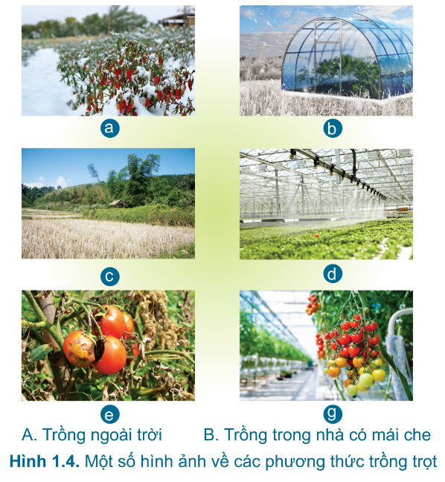
1. Trồng ngoài trời có thể gặp những vấn đề gì?
2. Trồng trong nhà có mái che khắc phục những vấn đề đó như thế nào?
3. So sánh ưu, nhược điểm của phương thức trồng ngoài trời và phương thức trồng trong nhà có mái che theo mẫu Bảng 1.1
Trả lời:
Quan sát hình 1.4:
1. Trồng ngoài trời có thể gặp các vấn đề: khí hậu lạnh giá, khô hạn, nắng nóng, sâu bệnh..
2. Trồng trong nhà có mái che có thể kiểm soát được các yếu tố khí hậu, đất đai và sâu bệnh; thường áp dụng ở những vùng nắng nóng, khô hạn, băng giá,.. hoặc áp dụng cho cây trồng có giá trị kinh tế cao.
3.
Tiêu chí so sánh | Trồng ngoài trời |  | Trồng trong nhà có mái che
 | Thấp | Cao | Thấp | Cao
Chi phí sản xuất | x |  |  | x
Khả năng quản lí sâu bệnh | x |  |  | x
Khả năng thích nghi thời tiết |  | x | x
Quy mô sản xuất |  | x | x
Khả năng trồng trái vụ | x |  |  | x
Năng suất cây trồng | x |  |  | x
Thân thiện môi trường |  | x | x

4. TRỒNG TRỌT CÔNG NGHỆ CAO
Câu hỏi: Em hãy đọc nội dung mục 4 và nêu những đặc điểm cơ bản của trồng trọt công nghệ cao.
Trả lời:
Những đặc điểm cơ bản của trồng trọt công nghệ cao:
- Phát triển các phương thức sản xuất tiên tiến: thuỷ canh, khi canh, nông nghiệp chính xác, nông nghiệp thông minh...
- Ứng dụng công nghệ cao (cảm biển, robot, máy bay không người lái, vật liệu nano, công nghệ sinh học, trí tuệ nhân tạo, kết nối vạn vật,..).
- Sản xuất theo hướng công nghiệp hoá, tập trung tạo ra khối lượng sản phẩm lớn.
- Người quản lí và người sản xuất có kiến thức, trình độ chuyên môn giỏi.

Câu hỏi: Quan sát hình 1.5 và cho biết:
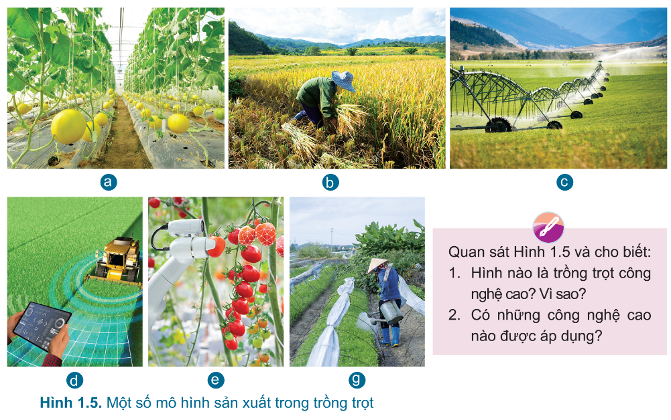
1. Hình nào là trồng trọt công nghệ cao? Vì sao?
2. Có những công nghệ cao nào được áp dụng?
VD. Địa phương em đã áp dụng công nghệ cao nào trong trồng trọt?
Trả lời:
Quan sát hình 1.5:
1. Các hình thể hiện trồng trọt công nghệ cao: Hình 1.5a; Hình 1.5c; Hình 1.5d; Hình 1.5e
2. Công nghệ cao được áp dụng:
- Hình 1.5a: Trồng theo phương pháp thủy canh
- Hình 1.5c: Hệ thống phun nước tự động
- Hình 1.5d: Ứng dụng công nghệ cảm biến
- Hình 1.53: Thu hoạch sản phẩm nhờ rôbot
VD. Địa phương em là nông thôn nên chưa áp dụng công nghệ cao nhiều nhưng đã biết áp dụng phương thức sản xuất tiên tiến như: thủy canh, dùng hệ thống phun nước tự động.

5. MỘT SỐ NGÀNH NGHỀ TRONG TRỒNG TRỌT
Câu hỏi: Em hãy kể tên và nêu đặc điểm của một số ngành nghề trong trồng trọt.
VD. Trong các ngành nghề trồng trọt, em thích nghề nào nhất? Vì sao?
Trả lời:
Nghề chọn tạo giống cây trồng: người làm nghề này thực hiện cải tiến và phát triển các giống cây trồng mới năng suất cao, chất lượng tốt.
- Nghề trồng trọt: người làm nghề này tham gia sản xuất và quản lí các cây trồng khác nhau như lúa, rau, cam, vải, cà phê,... ở nông hộ hoặc trang trại. Người làm nghề này có nhiều kinh nghiệm và kiến thức đa dạng từ đất đai, khí hậu, trống trọt, kiểm soát sâu bệnh hại thu hoạch đến kinh doanh
- Nghề bảo vệ thực vật: người làm nghề này đưa ra những dự bảo vệ sâu bệnh và các biện pháp phòng trừ hiệu quả, an toàn giúp bảo vệ mùa màng và mỗi trường sinh thái
- Nghề khuyến nông: người làm nghề này đưa ra những hưởng dẫn kĩ thuật giúp cho người sản xuất tăng năng suất, chất lượng cây trồng và hiệu quả kinh tế. Những người làm các nghề trên có thể được hoặc không được đảo tạo từ các cơ sở đào tạo về nông nghiệp.
VD. Bản thân em thấy mình phù hợp với nghề " Chọn tạo giống cây trồng" vì bản thân em là một người thích mày mò, nghiên cứu. Em muốn mình có thể tạo ra được nhiều giống cây trồng mới phát triển đạt năng suất cao có ích cho đời sống, cho bà con nông dân và góp phần cho nền kinh tế Việt Nam phát triển.

